中考冲刺：观察、归纳型问题—巩固练习（提高）
【巩固练习】
一、选择题
1．（2015秋•扬州校级月考）如图，数轴上有一个质点从原点出发，沿数轴跳动，每次向正方向或负方向跳1个单位，经过5次跳动，质点落在表示数3的点上（允许重复过此点），则质点的不同运动方案共有（ ）
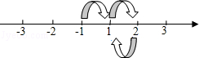
A．2种 B．3种 C．4种 D．5种

2. 在平面坐标系中，正方形ABCD的位置如图所示，点A的坐标为（1，0），点D的坐标为（0，2），延长CB交x轴于点A₁，作正方形A₁B₁C₁C，延长C₁B₁交x轴于点A₂，作正方形A₂B₂C₂C₁，…按这样的规律进行下去，第2012个正方形的面积为（ ）
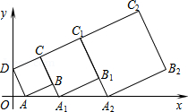
A． 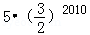 B． 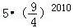
C． 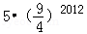 D． 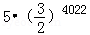
3. 边长为a的等边三角形，记为第1个等边三角形，取其各边的三等分点，顺次连接得到一个正六边形，记为第1个正六边形，取这个正六边形不相邻的三边中点，顺次连接又得到一个等边三角形，记为第2个等边三角形，取其各边的三等分点，顺次连接又得到一个正六边形，记为第2个正六边形（如图），…，按此方式依次操作，则第6个正六边形的边长为（ ）
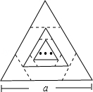
A． 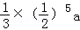 B． 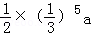
C． 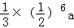 D． 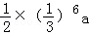

二、填空题
4．如图，线段AC=n+1（其中n为正整数），点B在线段AC上，在线段AC同侧作正方形ABMN及正方形BCEF，连接AM、ME、EA得到△AME．当AB=1时，△AME的面积记为S₁；当AB=2时，△AME的面积记为S₂；当AB=3时，△AME的面积记为S₃；…；当AB=n时，△AME的面积记为S_{n}．当n≥2时，S_{n}-S_{n-1}= ．
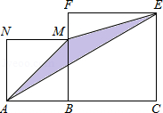

5．如图的平面直角坐标系中有一个正六边形ABCDEF，其中C、D的坐标分别为（1，0）和（2，0）．若在无滑动的情况下，将这个六边形沿着x轴向右滚动，则在滚动过程中，这个六边形的顶点A、B、C、D、E、F中，会过点（45，2）的是点 ．
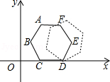

6.（2016春•固始县期末）如图所示，在平面直角坐标系中，第一次将三角形OAB变换成三角形OA₁B₁，第二次将三角形OA₁B₁变换成三角形OA₂B₂．第三次将三角形OA₂B₂变换成三角形OA₃B₃，已知A（1，2），A₁（2，2），A₂（4，2），A₃（8，2），B（2，0），B₁（4，0），B₂（8，0），B₃（16，0）．．
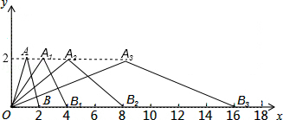
（1）观察每次变换前后的三角形有何变化？找出规律再将三角形将△OA₃B₃变换成三角形OA₄B₄，则A₄的坐标是 ，B₄的坐标是 ．
（2）若按第（1）题找到的规律将三角形OAB进行n次变换，得到三角形OA_{n}B_{n}，推测A_{n}的坐标是 ，B_{n}的坐标是 .
三、解答题
7．在下图中，每个正方形由边长为1的小正方形组成：

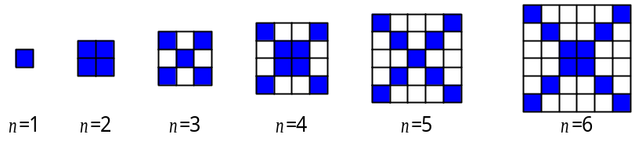

（1）观察图形，请填写下列表格：
正方形边长 | 1 | 3 | 5 | 7 | … | n（奇数）
蓝色小正方形个数 |  |  |  |  | …
正方形边长 | 2 | 4 | 6 | 8 | … | n（偶数）
蓝色小正方形个数 |  |  |  |  | …
（2）在边长为n（n≥1）的正方形中，设蓝色小正方形的个数为P₁，白色小正方形的个数为P₂，问是否存在偶数n，使P₂=5P₁？若存在，请写出n的值；若不存在，请说明理由．

8. 定义：若某个图形可分割为若干个都与他相似的图形，则称这个图形是自相似图形.
探究：一般地，“任意三角形都是自相似图形”，只要顺次连结三角形各边中点，则可将原三角形分割为四个都与它自己相似的小三角形.我们把△DEF（图乙）第一次顺次连结各边中点所进行的分割，称为1阶分割（如图1）；把1阶分割得出的4个三角形再分别顺次连结它的各边中点所进行的分割，称为2阶分割（如图2）……依次规则操作下去.n阶分割后得到的每一个小三角形都是全等三角形（n为正整数），设此时小三角形的面积为S_{n}.
⑴若△DEF的面积为10000，当n为何值时，2＜S_{n}＜3？（请用计算器进行探索，要求至少写出三次的尝试估算过程）
⑵当n＞1时，请写出一个反映S_{n－1}，S_{n}，S_{n＋1}之间关系的等式（不必证明）.
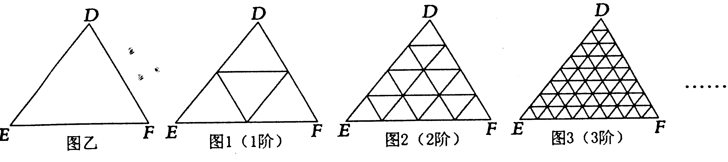

9. （2016•台州）定义：有三个内角相等的四边形叫三等角四边形．
（1）三等角四边形ABCD中，∠A=∠B=∠C，求∠A的取值范围；
（2）如图，折叠平行四边形纸片DEBF，使顶点E，F分别落在边BE，BF上的点A，C处，折痕分别为DG，DH．求证：四边形ABCD是三等角四边形．
（3）三等角四边形ABCD中，∠A=∠B=∠C，若CB=CD=4，则当AD的长为何值时，AB的长最大，其最大值是多少？并求此时对角线AC的长．
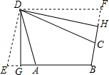

10. 据我国古代《周髀算经》记载，公元前1120年商高对周公说，将一根直尺折成一个直角，两端连结得一个直角三角形，如果勾是三、股是四，那么弦就等于五.后人概括为“勾三、股四、弦五”.
⑴观察：3，4，5；5，12，13；7，24，25；……，发现这些勾股数的勾都是奇数，且从3起就没有间断过.计算（9－1）、（9＋1）与（25－1）、（25＋1），并根据你发现的规律，分别写出能表示7，24，25的股和弦的算式；
⑵根据⑴的规律，用n（n为奇数且n≥3）的代数式来表示所有这些勾股数的勾、股、弦，合情猜想他们之间二种相等关系并对其中一种猜想加以证明；
⑶继续观察4，3，5；6，8，10；8，15，17；……，可以发现各组的第一个数都是偶数，且从4起也没有间断过.运用类似上述探索的方法，直接用m（m为偶数且m＞4）的代数式来表示他们的股和弦.

【答案与解析】
一、选择题
1.【答案】D；
【解析】∵数轴上有一个质点从原点出发，沿数轴跳动，每次向正方向或负方向跳1个单位，经过5次跳动，质点落在表示数3的点上（允许重复过此点），
∴质点的不同运动方案为：方案一：0→﹣1→0→1→2→3；
方案二：0→1→0→1→2→3；
方案三：0→1→2→1→2→3；
方案四：0→1→2→3→2→3；
方案五：0→1→2→3→4→3．
故选项A错误，选项B错误，选项C错误，选项D正确．
故选D．
2.【答案】D；
【解析】∵点A的坐标为（1，0），点D的坐标为（0，2），
∴OA=1，OD=2，
设正方形的面积分别为S₁，S₂…S₂₀₁₂，
根据题意，得：AD∥BC∥C₁A₂∥C₂B₂，
∴∠BAA₁=∠B₁A₁A₂=∠B₂A₂x，
∵∠ABA₁=∠A₁B₁A₂=90°，
∴△BAA₁∽△B₁A₁A₂，
在直角△ADO中，根据勾股定理，得：AD==，
∴AB=AD=BC=，
∴S₁=5，
∵∠DAO+∠ADO=90°，∠DAO+∠BAA₁=90°，
∴∠ADO=∠BAA₁，
∴tan∠BAA₁===，
∴A₁B=，
∴A₁B=A₁C=BC+A₁B=，
∴S₂=×5=5×（）²，
∴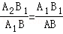==，
∴A₂B₁=×=，
∴A₂C₁=B₁C₁+A₂B₁=+==×（）²，
∴S₃=×5=5×（）⁴，
由此可得：S_{n}=5×（）^{2n-2}，
∴S₂₀₁₂=5×（）^{2×2012-2}=5×（）⁴⁰²²．
故选D．
3.【答案】A；
【解析】连接AD、DF、DB，
∵六边形ABCDEF是正六边形，
∴∠ABC=∠BAF=∠∠AFE，AB=AF，∠E=∠C=120°，EF=DE=BC=CD，
∴∠EFD=∠EDF=∠CBD=∠BDC=30°，
∵∠AFE=∠ABC=120°，
∴∠AFD=∠ABD=90°，
在Rt△ABD和RtAFD中
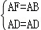
∴Rt△△ABD≌Rt△AFD，
∴∠BAD=∠FAD=×120°=60°，
∴∠FAD+∠AFE=60°+120°=180°，
∴AD∥EF，
∵G、I分别为AF、DE中点，
∴GI∥EF∥AD，
∴∠FGI=∠FAD=60°，
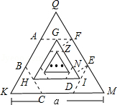
∵六边形ABCDEF是正六边形，△QKM是等边三角形，
∴∠EDM=60°=∠M，
∴ED=EM，
同理AF=QF，
即AF=QF=EF=EM，
∵等边三角形QKM的边长是a，
∴第一个正六边形ABCDEF的边长是a，即等边三角形QKM的边长的，
过F作FZ⊥GI于Z，过E作EN⊥GI于N，
则FZ∥EN，
∵EF∥GI，
∴四边形FZNE是平行四边形，
∴EF=ZN=a，
∵GF=AF=×a=a，∠FGI=60°（已证），
∴∠GFZ=30°，
∴GZ=GF=a，
同理IN=a，
∴GI=a+a+a=a，即第一个等边三角形的边长是a，与上面求出的第一个正六边形的边长的方法类似，可求出第二个正六边形的边长是×a；
同理第二个等边三角形的边长是×a，与上面求出的第一个正六边形的边长的方法类似，可求出第三个正六边形的边长是××a；
同理第三个等边三角形的边长是××a，第四个正六边形的边长是×××a；
第四个等边三角形的边长是×××a，第五个正六边形的边长是××××a；
第五个等边三角形的边长是××××a，第六个正六边形的边长是×××××a，
即第六个正六边形的边长是×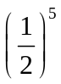a，
故选A．
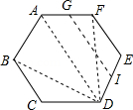

二、填空题
4.【答案】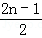.
【解析】连接BE，
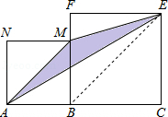
∵在线段AC同侧作正方形ABMN及正方形BCEF，
∴BE∥AM，
∴△AME与△AMB同底等高，
∴△AME的面积=△AMB的面积，
∴当AB=n时，△AME的面积记为S_{n}=n²，
S_{n-1}=（n-1）²=n²-n+，
∴当n≥2时，S_{n}-S_{n-1}=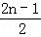，
故答案为：.

5.【答案】B；
【解析】如图所示：
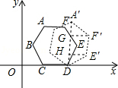
当滚动一个单位长度时E、F、A的对应点分别是E′、F′、A′，连接A′D，点F′，E′作F′G⊥A′D，E′H⊥A′D，
∵六边形ABCD是正六边形，
∴∠A′F′G=30°，
∴A′G=A′F′=，同理可得HD=，
∴A′D=2，
∵D（2，0）
∴A′（2，2），OD=2，
∵正六边形滚动6个单位长度时正好滚动一周，
∴从点（2，2）开始到点（45，2）正好滚动43个单位长度，
∵=7…1，
∴恰好滚动7周多一个，
∴会过点（45，2）的是点B．
故答案为：B．

6.【答案】（1）A₄（16，2），B₄（32，0）；（2）（2^{n}，2），（2^{n+1}，0）．
【解析】（1）根据题意，A₄的横坐标是16，纵坐标是3，B₄的横坐标是32，纵坐标是0．
所以A₄（16，2），B₄（32，0），
（2）由上题规律可知A_{n}的纵坐标总为2，横坐标为2^{n}，B_{n}的纵坐标总为0，横坐标为2^{n+1}．
所以A_{n}（2^{n}，2），B_{n}（2^{n+1}，0）．

三、解答题

7．【答案与解析】
（1）1，5，9，13，奇数2n－1；4，8，12，16，偶数2n．
（2）由（1）可知，当n为偶数时P₁=2n，∴P₂=n²－2n（用总个数n²减去蓝色小正方形的个数2n），根据题意得n²－2n=5×2n，即n²－12n=0，解得n=0（不合题意，舍去），n=12．∴存在偶数n=12，使得P²=5P₁.

8．【答案与解析】
解：⑴△DEF经n阶分割所得的小三角形的个数为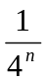，∴S_{n}＝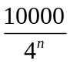
当n＝5时，S₅＝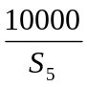≈9.77；
当n＝6时，S₆＝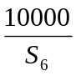≈2.44；
当n＝7时，S₇＝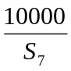≈0.61；
∴当n＝6时，2＜S₆＜3；
⑵S＝S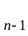×S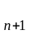；

9．【答案与解析】
解：（1）∵∠A=∠B=∠C，
∴3∠A+∠ADC=360°，
∴∠ADC=360°﹣3∠A．
∵0＜∠ADC＜180°，
∴0°＜360°﹣3∠A＜180°，
∴60°＜∠A＜120°；
（2）证明：∵四边形DEBF为平行四边形，
∴∠E=∠F，且∠E+∠EBF=180°．
∵DE=DA，DF=DC，
∴∠E=∠DAE=∠F=∠DCF，
∵∠DAE+∠DAB=180°，∠DCF+∠DCB=180°，∠E+∠EBF=180°，
∴∠DAB=∠DCB=∠ABC，
∴四边形ABCD是三等角四边形.
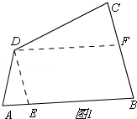
（3）①当60°＜∠A＜90°时，如图1，
过点D作DF∥AB，DE∥BC，
∴四边形BEDF是平行四边形，∠DFC=∠B=∠DEA，
∴EB=DF，DE=FB，
∵∠A=∠B=∠C，∠DFC=∠B=∠DEA，
∴△DAE∽△DCF，AD=DE，DC=DF=4，
设AD=x，AB=y，
∴AE=y﹣4，CF=4﹣x，
∵△DAE∽△DCF，
∴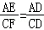，
∴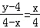，
∴y=﹣x²+x+4=﹣（x﹣2）²+5，
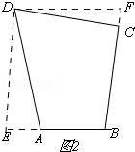
∴当x=2时，y的最大值是5，
即：当AD=2时，AB的最大值为5，
②当∠A=90°时，三等角四边形是正方形，
∴AD=AB=CD=4，
③当90°＜∠A＜120°时，∠D为锐角，如图2，
∵AE=4﹣AB＞0，
∴AB＜4，
综上所述，当AD=2时，AB的长最大，最大值是5；
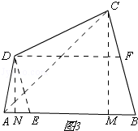
此时，AE=1，如图3，
过点C作CM⊥AB于M，DN⊥AB于N，
∵DA=DE，DN⊥AB，
∴AN=AE=，
∵∠DAN=∠CBM，∠DNA=∠CMB=90°，
∴△DAN∽△CBM，
∴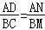，
∴BM=1，
∴AM=4，CM==，
∴AC===．

10．【答案与解析】
解：⑴∵（9－1）＝4，（9＋1）＝5；（25－1）＝12，（25＋1）＝13；
∴7，24，25的股的算式为：（49－1）＝（7²－1）
弦的算式为：（49＋1）＝（7²＋1）；
⑵当n为奇数且n≥3，勾、股、弦的代数式分别为：n，（n²－1），（n²＋1）.
例如关系式①：弦－股＝1；关系式②：勾²＋股²＝弦²；
证明关系式①：弦－股＝（n²＋1）－（n²－1）＝［（n²＋1）－（n²－1）］＝1；
或证明关系式②：勾²＋股²＝n²＋［（n²－1）］²＝n⁴＋n²＋＝（n²＋1）²＝弦²；
∴猜想得证.
⑶例如探索得，当m为偶数且m＞4时，
股、弦的代数式分别为：（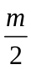）²－1，（）²＋1.

